**الجمهورية الجزائرية الديمقراطية الشعبية**

**وزارة التربية الوطنية**

**مديرية التربية لولاية وهران**

**المقاطعة التفتيشية الرابعة**

**نشاطات المعالجة البيداغوجية**

**للسنة أولى متوسط**

**العلوم الفيزيائية و التكنولوجيا**

**تحت إشراف السيدة مفتشة المادة: حوري.ن**

**السنة الدراسية: 2023-2024**

**سير نشاط المعالجة البيداغوجية**

**المعيار2: قراءة إرشادات الاستخدام الآمن للمواد و توظيفها**

**الصعوبة:** عدم التمييز بين الرموز و الإشارات الخطيرة للأجهزة الكهربائية

**طبيعة الصعوبة ووصفها:**

\***معرفية:** - جهله لخطورة بعض المواد الموجودة في الأجهزة

- عدم الاهتمام و معرفة بعض الإرشادات المسجلة في بطاقة الجهاز الكهربائي

**\*منهجية:** - الاستخدام الخاطئ للعناصر الكهربائية

- العبث ببعض الأجهزة الكهربائية

**المصدر المحتمل للصعوبة:**

* عدم معرفته لوجود ملصقات إرشادية في الأجهزة
* عدم القدرة على توظيف أو تطبيق المعارف في الحياة اليومية

|  |  |  |  |
| --- | --- | --- | --- |
| **النشاط** | **خطوات إنجاز النشاط** | **التوجيهات** | **الملاحظات عن سير النشاط** |
| **عنوان النشاط:**  الإرشادات الوقائية  **نص النشاط:**  إليك بعض الصور، قدم الإرشادات المناسبة لها | **1- اكتشاف التلميذ للخطأ:**  -لا يستطيع المتعلم التعبير عما يراه  **- السندات:**  **-**إرفاق النشاط بصور  **2- تصحيح التصور:**  - إدراك المتعلم لنوعية مواد صنع بعض العناصر الكهربائية  - تنبيهه لقراءة و الاهتمام بمحتويات الملصقة الإرشادية  **3- التطبيق:**  - يدرك معاني الصور  - يعبر عن كل صورة بما يناسبها  **4- التدريب:**  - تقديم للمتعلم ملصقات إرشادية و تدريبه عليها  - توظيف معارفه في حياته اليومية | - توجيه المتعلم للاطلاع على مواد صنع الجهاز  - معرفته للخطر الذي تسببه الأجهزة الفاسدة  - التمعن في قراءة الصور و ما تحمله من خطورة  - توظيف الإرشادات أثناء استخدام الأجهزة الكهربائية | - يسجل الأستاذ أهم ما لاحظه أثناء تسيير النشاط |

**سير نشاط المعالجة البيداغوجية**

**الاسم واللقب:..............................**

**القسم:.......................................**

**المعيار2:** قراءة إرشادات الاستخدام الآمن للمواد و توظيفها

**عنوان النشاط: الإرشادات الوقائية**

**نص النشاط:**إليك بعض الصور، قدم الإرشادات المناسبة لها:

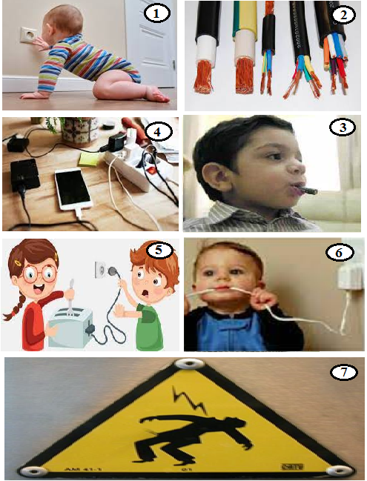

1. ............................................................................................................................................................................................
2. ............................................................................................................................................................................................
3. ............................................................................................................................................................................................
4. ............................................................................................................................................................................................
5. ............................................................................................................................................................................................
6. ...........................................................................................................................................................................................................................................
7. .............................................................................................................................................

|  |  |  |  |  |
| --- | --- | --- | --- | --- |
| **التقديرات** | أ | ب | ج | د |
|  |  |  |  |
| **التقدير النهائي** | ..................................................................................................... | | | |

**الصعوبة:**.......................................................................................................................................................................................................................................................................................................................................................................................................................................................

**طبيعة الصعوبة ووصفها:**.................................................................................................................. ...................................................................................................................................................................................................................................................................................................................................................................................................................................................................................................................................................................................................................................................................................................................................................................................

**المصدر المحتمل للصعوبة:** .............................................................................................................................................................................................................................................................................................................. .......................................................................................................................................................

**سير نشاط المعالجة البيداغوجية**

**المعيار2:** قراءة إرشادات الاستخدام الآمن للمواد و توظيفها

**الصعوبة:** عدم التمييز بين الرموز و الإشارات الخطيرة للأجهزة الكهربائية

**طبيعة الصعوبة ووصفها:**

\***معرفية:** - جهله لخطورة بعض المواد الموجودة في الأجهزة

- عدم الاهتمام و معرفة بعض الإرشادات المسجلة في بطاقة الجهاز الكهربائي

**\*منهجية:** - الاستخدام الخاطئ للعناصر الكهربائية

- العبث ببعض الأجهزة الكهربائية

**المصدر المحتمل للصعوبة:**

* عدم معرفته لوجود ملصقات إرشادية في الأجهزة

|  |  |  |  |
| --- | --- | --- | --- |
| **النشاط** | **خطوات إنجاز النشاط** | **التوجيهات** | **الملاحظات عن سير النشاط** |
| **عنوان النشاط: الإرشادات الأمنية**  **نص النشاط:**  إليك بعض الملصقات الإرشادية الوقائية، قم بربطها بما يناسبها | **1- اكتشاف التلميذ للخطأ:**  قراءة الملصقات الموجودة على الأجهزة الكهربائية  **السندات :**  إرفاق النشاط بصور  **2- تصحيح التصور:**  - إدراكه لنوعية مواد صنع بعض العناصر الكهربائية  - تنبيهه لقراءة و الاهتمام بمحتويات الملصقة الإرشادية  **3- التطبيق:**  - يدرك معاني الصور  - يربط كل صورة بما يناسبها  **4- التدريب:**  - تدريب المتعلم على معاني ملصقات و الإرشادات التي تحملها  - تنبيه لضرورة وجود ملصقة إرشادية و أمنية على الجهاز | - توجيه المتعلم لمعرفة مواد صنع الجهاز  - معرفته للخطر الذي تسببه الأجهزة الفاسدة  - التمعن في قراءة الصور و ما تحمله من خطورة  - توظيف الإرشادات أثناء استخدام الأجهزة الكهربائية | - يسجل الأستاذ أهم ما لاحظه أثناء تسيير النشاط |

**سير نشاط المعالجة البيداغوجية**

**الاسم واللقب:..............................**

**القسم:.......................................**

**المعيار2: قراءة إرشادات الاستخدام الآمن للمواد و توظيفها**

**عنوان النشاط:** الإرشادات الأمنية

**نص النشاط:** إليك بعض الملصقات الإرشادية الوقائية، قم بربطها بما يناسبها

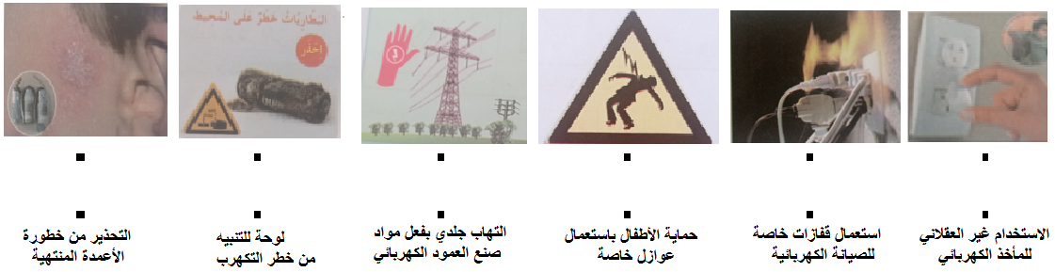

|  |  |  |  |  |
| --- | --- | --- | --- | --- |
| **التقديرات** | أ | ب | ج | د |
|  |  |  |  |
| **التقدير النهائي** | ..................................................................................................... | | | |

**الصعوبة:**.......................................................................................................................................................................................................................................................................................................................................................................................................................................................

**طبيعة الصعوبة ووصفها:**.................................................................................................................. ...................................................................................................................................................................................................................................................................................................................................................................................................................................................................................................................................................................................................................................................................................................................................................................................

**المصدر المحتمل للصعوبة:** .............................................................................................................................................................................................................................................................................................................. .......................................................................................................................................................

**سير نشاط المعالجة البيداغوجية**

**المعيار3:** اختيار المنبع المناسب لتغذية الأجهزة الكهربائية, والطرق الآمنة لاستخدامها

**الصعوبة:** عدم التمييز بين الأجهزة التي تشتغل بالقطاع والأجهزة التي تشتغل بالبطارية

**طبيعة الصعوبة ووصفها:**

\***معرفية:** - عدم التمييز بين منابع التغذية الكهربائية

**\*منهجية:** - غياب استخدام الأجهزة الكهربائية

**المصدر المحتمل للصعوبة:**

* عدم استيعاب المعارف والمفهوم

|  |  |  |  |
| --- | --- | --- | --- |
| **النشاط** | **خطوات إنجاز النشاط** | **التوجيهات** | **الملاحظات عن سير النشاط** |
| **عنوان النشاط:**  **المنابع الكهربائية**  **نص النشاط:**  الأجهزة الكهربائية كثيرة و متنوعة تشتغل بالكهرباء لكن تختلف من حيث المنبع فنجد أجهزة تشتغل بالقطاع وأخرى بالبطارية وهي: مصباح الجيب, ساعة حائط ,ثلاجة ,تلفاز, آلة حاسبة, مروحة, ميزان مطبخ,آلة تصوير  - صنف في جدول الأجهزة التي تشتغل بالقطاع الكهربائي و الأجهزة التي تشتغل بالبطارية   |  |  | | --- | --- | | **أجهزة القطاع** | **أجهزة البطارية** | | ..................  ..................  ..................  .................. | ..................  ..................  ..................  .................. | | **1- اكتشاف التلميذ للخطأ:**  -لا يستطيع التلميذ التمييز بين الأجهزة التي تشتغل بالقطاع والتي تشتغل بالبطارية  **السندات:**  **2- تصحيح التصور:**  - الأجهزة التي تحتوي على اخذ تعمل بالقطاع والتي لا تحتوي على اخذ تعمل بالبطارية  **3- التطبيق:**  - تشغيل الأجهزة بالمنبع المناسب حسب ما تم ذكره في النشاط  **4- التدريب:**  - القيام بتشغيل بعض الأجهزة الكهربائية في مجموعات تحت إشراف و إرشادات الأستاذ | - تنبيه المتعلم إلى خطورة استعمال الكهرباء  -التأكد من مكونات الجهاز قبل استعمال مصادر التغذية | - تدوين نقاط الضعف و تحديد الفئات |

**سير نشاط المعالجة البيداغوجية**

**المعيار3:** اختيار المنبع المناسب لتغذية الأجهزة الكهربائية, والطرق الآمنة لاستخدامها

**الاسم واللقب:..............................**

**القسم:.......................................**

**عنوان النشاط: المنابع الكهربائية**

**نص النشاط:**

الأجهزة الكهربائية كثيرة و متنوعة تشتغل بالكهرباء لكن تختلف من حيث المنبع فنجد أجهزة تشتغل بالقطاع وأخرى بالبطارية وهي: مصباح الجيب, ساعة حائط ,ثلاجة ,تلفاز, آلة حاسبة, مروحة, ميزان مطبخ,آلة تصوير

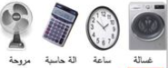

صنف في جدول الأجهزة التي تشتغل بالقطاع الكهربائي و الأجهزة التي تشتغل بالبطارية

|  |  |
| --- | --- |
| **أجهزة القطاع** | **أجهزة البطارية** |
| ..........................................................................  ..........................................................................  .......................................................................... | ..........................................................................  ..........................................................................  .......................................................................... |

|  |  |  |  |  |
| --- | --- | --- | --- | --- |
| **التقديرات** | أ | ب | ج | د |
|  |  |  |  |
| **التقدير النهائي** | ..................................................................................................... | | | |

**الصعوبة:**.......................................................................................................................................................................................................................................................................................................................................................................................................................................................

**طبيعة الصعوبة ووصفها:**.................................................................................................................. ...................................................................................................................................................................................................................................................................................................................................................................................................................................................................................................................................................................................................................................................................................................................................................................................

**المصدر المحتمل للصعوبة:** .............................................................................................................................................................................................................................................................................................................. .......................................................................................................................................................

**سير نشاط المعالجة البيداغوجية**

**المعيار4: الالتزام بالقواعد الأمنية للحماية من مخاطر التكهرب**

**الصعوبة:** عدم التمييز بين المواد الناقلة والعازلة و خطورة ذلك

**طبيعة الصعوبة ووصفها:**

\***معرفية:** - عدم التمييز بين النواقل و العوازل

-عدم معرفة مخاطر استعمال الكهرباء

**\*منهجية:** - الاستخدام الخاطئ للأجهزة الكهربائية

-عدم تطبيق القواعد الأمنية للحماية من خطور التكهرب

**المصدر المحتمل للصعوبة:**

* الاستعمال الخاطئ للمواد و الأجهزة
* عدم القدرة على توظيف أو تطبيق المعارف في الحياة اليومية

|  |  |  |  |
| --- | --- | --- | --- |
| **النشاط** | **خطوات إنجاز النشاط** | **التوجيهات** | **الملاحظات عن سير النشاط** |
| **عنوان النشاط:**  **النواقل و العوازل**  **نص النشاط:**   1. إليك بعض المواد صنفها في جدول   قطعة نحاس- الهواء -خاتم ذهب-الخشب- الكرتون-الزيت-جسم الإنسان-مسطرة بلاستيكية   |  |  | | --- | --- | | **مواد ناقلة** | **مواد عازلة** | | ..................  ..................  ..................  .................. | ..................  ..................  ..................  .................. |  1. اذكر بعض مخاطر الكهرباء، ثم قدم نصائح لتجنب الإصابة بها | **1- اكتشاف التلميذ للخطأ:**  - لا يستطيع التلميذ التمييز بين المواد التي تنقل الكهرباء و التي لا تنقل الكهرباء  **السندات:**      **2- تصحيح التصور:**  - ليست كل المواد تسمح بمرور الكهرباء  **3- التطبيق:**  - التصنيف الصحيح للمواد حسب الجدول  -ذكر المخاطر الناجمة عن إدخال هذه المواد في المأخذ الكهربائي  **4- التدريب:**  - القيام بتجارب حول ناقلية بعض المواد بإشراف الأستاذ | - تنبيه المتعلم إلى خطورة استعمال الكهرباء  -التأكد من مكونات الجهاز قبل استعمال مصادر التغذية | - تدوين نقاط الضعف و تحديد الفئات |

**سير نشاط المعالجة البيداغوجية**

**المعيار4: الالتزام بالقواعد الأمنية للحماية من مخاطر التكهرب**

**الاسم واللقب:..............................**

**القسم:.......................................**

**عنوان النشاط: النواقل و العوازل**

**نص النشاط:**

1. إليك بعض المواد صنفها في جدول: قطعة نحاس- الهواء -خاتم ذهب-الخشب- الكرتون-الزيت-جسم الإنسان-مسطرة بلاستيكية

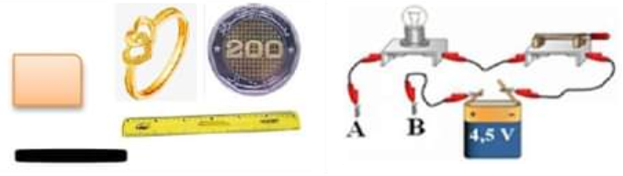

|  |  |
| --- | --- |
| **مواد ناقلة** | **مواد عازلة** |
| ..........................................................................  ..........................................................................  .......................................................................... | ..........................................................................  ..........................................................................  .......................................................................... |

1. اذكر بعض مخاطر الكهرباء (4 مخاطر)

-......................................................................................................................................

-......................................................................................................................................

-....................................................................................................................................

-......................................................................................................................................

1. قدم نصائح لتجنب الإصابة بها (5 نصائح)

-......................................................................................................................................

-......................................................................................................................................

-......................................................................................................................................

-......................................................................................................................................

-......................................................................................................................................

|  |  |  |  |  |
| --- | --- | --- | --- | --- |
| **التقديرات** | أ | ب | ج | د |
|  |  |  |  |
| **التقدير النهائي** | ..................................................................................................... | | | |

**الصعوبة:**................................................................................................................................................................................................................................................................................................

**طبيعة الصعوبة ووصفها:**.................................................................................................................. ..................................................................................................................................................................................................................................................................................................................................................................................................................................................................... **المصدر المحتمل للصعوبة:** ..............................................................................................................................................................................................................................................................................................................

**سير نشاط المعالجة البيداغوجية**

**المعيار4:** الالتزام بالقواعد الأمنية للحماية من مخاطر التكهرب

**الصعوبة:** مخاطر التكهرب و عدم التقيد بالقواعد الأمنية

**طبيعة الصعوبة ووصفها:**

معرفية: -عدم التمييز بين النواقل و العوازل

-عدم معرفة مخاطر استعمال الكهرباء

منهجية: -الاستخدام الخاطئ للأجهزة الكهربائية

-عدم تطبيق القواعد الأمنية للحماية من خطور التكهرب

**المصدر المحتمل للصعوبة:**

* الاستعمال الخاطئ للأجهزة
* عدم القدرة على توظيف أو تطبيق المعارف في الحياة اليومية

|  |  |  |  |
| --- | --- | --- | --- |
| النشاط | خطوات إنجاز النشاط | التوجيهات | الملاحظات عن سير النشاط |
| **عنوان النشاط:**  **مخاطر الكهرباء**  **نص النشاط:**  لاحظ علي أن أخاه يستعمل عدة أجهزة كهربائية في آن واحد و من نفس المنبع الكهربائي  1-اذكر خاطر المحتمل حدوثها  2-اقترح حلول مناسبة  3-اذكر بعض القواعد الأمنية لتجنب خطر التكهرب | **1- اكتشاف التلميذ للخطأ:**  لا يستطيع التلميذ معرفة كيفية استعمال الأجهزة الكهربائية  **السندات :**    **2- تصحيح التصور:**  - تجنب استعمال منبع واحد لكل الأجهزة  -عدم استعمال عدة أجهزة في أن واحد  **3- التطبيق:**  - يذكر بعض الأخطار الناجمة عن الاستعمال السيء للكهرباء  -يقدم بعض النصائح و القواعد الأمنية للحماية من خطر التكهرب  **4- التدريب:**  - استعمال الأجهزة الكهربائية بإشراف الولي | -تنبيه التلميذ إلى خطورة استعمال الكهرباء | - يسجل الأستاذ أهم ما لاحظه أثناء تسيير النشاط و مدى نجاعته في المعالجة البيداغوجية |

**سير نشاط المعالجة البيداغوجية**

**المعيار4: الالتزام بالقواعد الأمنية للحماية من مخاطر التكهرب**

**الاسم واللقب:..............................**

**القسم:.......................................**

**عنوان النشاط: مخاطر الكهرباء**

**نص النشاط:**

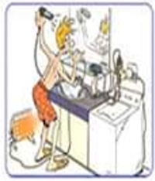

لاحظ علي أن أخاه يستعمل عدة أجهزة كهربائية في آن واحد و من نفس المنبع الكهربائي

1. **اذكر 4 خاطر محتمل حدوثها :**

**-**.........................................................................................

-.........................................................................................

-.........................................................................................

-.........................................................................................

**2- اقترح حلول مناسبة ( حلين)**

-..................................................................................................................

-..................................................................................................................

**3- اذكر بعض القواعد الأمنية لتجنب خطر التكهرب (4 قواعد)**

-..................................................................................................................

-..................................................................................................................

-..................................................................................................................

-..................................................................................................................

|  |  |  |  |  |
| --- | --- | --- | --- | --- |
| **التقديرات** | أ | ب | ج | د |
|  |  |  |  |
| **التقدير النهائي** | ..................................................................................................... | | | |

**الصعوبة:**....................................................................................................................................................................................................................................................................................

**طبيعة الصعوبة ووصفها:**............................................................................................................ ................................................................................................................................................................................................................................................................................................................................................................................................................................................... **المصدر المحتمل للصعوبة:** ......................................................................................................... ..................................................................................................................................................................................................................................................................................................

**سير نشاط المعالجة البيداغوجية**

**المعيار4:** الالتزام بالقواعد الأمنية للحماية من مخاطر التكهرب

**الصعوبة:** مخاطر التكهرب و عدم التقيد بالقواعد الأمنية

**طبيعة الصعوبة ووصفها:**

معرفية: - عدم التمييز بين الاستخدام الآمن و الغير آمن للأجهزة الكهربائية

- عدم إدراك أسباب و مخاطر التكهرب

منهجية: -الاستخدام الخاطئ للأجهزة الكهربائية

-عدم تطبيق القواعد الأمنية للحماية من خطور التكهرب

**المصدر المحتمل للصعوبة:**

* عدم القدرة على توظيف مفاهيم الأمن الكهربائي في الحياة اليومية

|  |  |  |  |
| --- | --- | --- | --- |
| النشاط | خطوات إنجاز النشاط | التوجيهات | الملاحظات عن سير النشاط |
| **عنوان النشاط:**  القواعد الأمنية في استخدام الأجهزة الكهربائية.  **نص النشاط:**   1. انطلاقا من الصورة المقابلة صنف السلوكيات التالية بوضع كلمة (سليم) أو (غير سليم) 2. استخدام الأجهزة الكهربائية أثناء الاستحمام. 3. ربط عدة أجهزة بمأخذ واحد . 4. ترك أسلاك التوصيل عارية. 5. قطع التيار الكهربائي قبل تغيير المصباح. 6. اقترح حلا لسلوك تراه غير سليم. | **1- اكتشاف التلميذ للخطأ:**  لا يستطيع التلميذ معرفة كيفية استعمال الأجهزة الكهربائية  **السندات :**  **C:\Users\HP\Desktop\images.jpeg**  **2- تصحيح التصور:**  - اقتراح حلول منطقية  -استرجاع مكتسبات قبلية و توظيفها توظيف سليم.  **3- التطبيق:**  - يذكر بعض الأخطار الناجمة عن الاستعمال السيء للكهرباء  -يقدم الحلول لبعض السلوكات غير السليمة  **4- التدريب:**  -العمل الجماعي  - العمل بالأقران | -مدى خطورة استعمال الأجهزة الكهربائية في البيت.  - أخذ الاحتياطات اللازمة و الوقائية أثناء استعمال الأجهزة الكهربائية في البيت | - يسجل الأستاذ أهم ما لاحظه أثناء تسيير النشاط و مدى نجاعته في المعالجة البيداغوجية |

**سير نشاط المعالجة البيداغوجية**

**المعيار4: الالتزام بالقواعد الأمنية للحماية من مخاطر التكهرب**

**الاسم واللقب:..............................**

**القسم:.......................................**

**عنوان النشاط:** القواعد الأمنية في استخدام الأجهزة الكهربائية.

**نص النشاط:**

1. انطلاقا من الصورة المقابلة صنف السلوكيات التالية بوضع كلمة (سليم) أو (غير سليم)

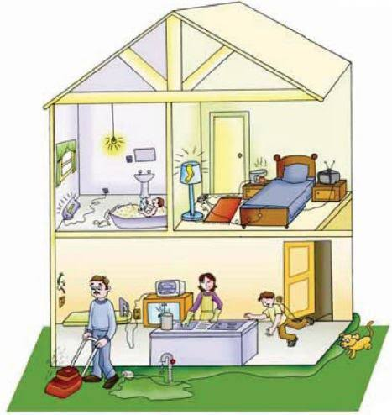

1. استخدام الأجهزة الكهربائية أثناء الاستحمام......................
2. ربط عدة أجهزة بمأخذ واحد .....................................
3. ترك أسلاك التوصيل عارية......................................
4. قطع التيار الكهربائي أثناء تغيير المصباح.....................
5. اقترح حلا لسلوك تراه غير سليم (حلين):

-..................................................................................................................................

-...................................................................................................................................

|  |  |  |  |  |
| --- | --- | --- | --- | --- |
| **التقديرات** | أ | ب | ج | د |
|  |  |  |  |
| **التقدير النهائي** | ..................................................................................................... | | | |

**الصعوبة:**.....................................................................................................................................................................................................................................................................................................................................................................................................................................

**طبيعة الصعوبة ووصفها:**............................................................................................................ ................................................................................................................................................................................................................................................................................................................................................................................................................................................... **المصدر المحتمل للصعوبة:** ..................................................................................................................................................................................................................................................................................................